PENGOLAHAN CITRA DIGITAL



Nama Mahasiswa : Syaikhul Hadi

NIM : 5301414066

Nama Dosen : Dr. Hari Wibawanto, M.T.

Kuntoro Adi Nugroho, S.T., M.Eng.

**PROGRAM STUDI PENDIDIKAN TEKNIK ELEKTRO**

**JURUSAN TEKNIK ELEKTRO FAKULTAS TEKNIK**

**UNIVERSITAS NEGERI SEMARANG**

**2017**

**Tugas**

Lakukan pengolahan citra pada webcam untuk

1. Mengubah gambar menjadi negatif
2. Mengubah brightness gambar

**Jawab:**

1. Mengubah gambar menjadi negatif

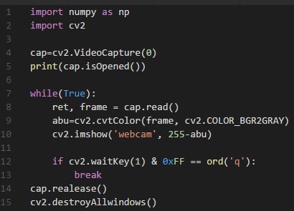

Penjelasan script:



digunakan untuk mengimpor modul atau library yang akan digunakan



untuk melakukan inisialisasi pada webcam. angka "0" menunjukkan bahwa yang digunakan adalah webcam internal pada pc.



untuk looping imshow, sehingga camera akan menangkap objek video secara realtime.



untuk menangkap gambar dengan format berwarna /BGR



untuk mengkonversi objek video dari yang sebelumnya berwarna menjadi grayscale.



untuk mengubah gambar dari skala keabuan menjadi gambar dengan skala negatif. Angka 255 digunakan karena gambar grayscale memiliki derajat skala keabuan maksimal 255, sehingga jika 255 dikurangkan dengan gambar grayscale tersebut akan menghasilkan gambar berskalan negatif.



untuk menghentikan program dengan menekan tombol q pada keyboard.

Hasil:

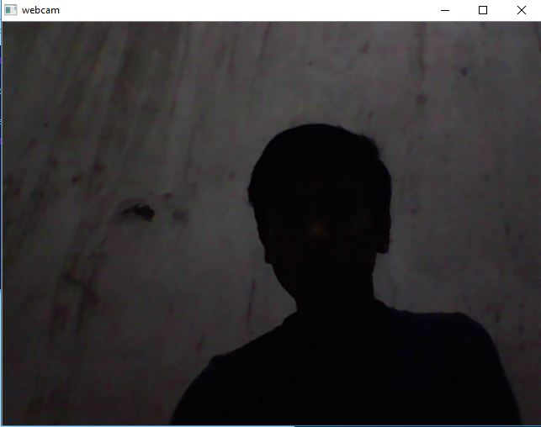 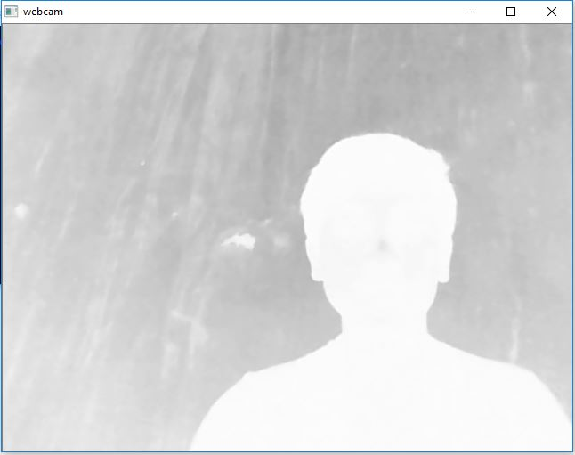

Gambar normal Gambar negatif

1. Mengubah brightness gambar

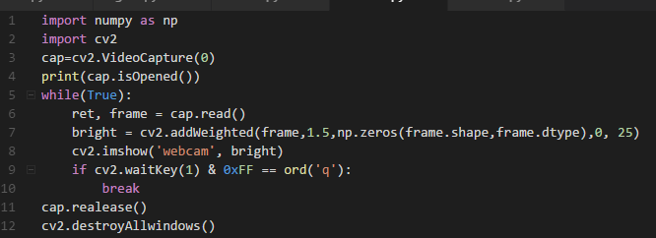

Penjelasan script:



digunakan untuk mengimpor modul atau library yang akan digunakan



untuk melakukan inisialisasi pada webcam. angka "0" menunjukkan bahwa yang digunakan adalah webcam internal pada pc.



untuk looping imshow, sehingga camera akan menangkap objek video secara realtime.



untuk menangkap gambar dengan format berwarna /BGR



untuk meningkatkan nilai kecerahan gambar, tingkt kecerahan gambar dapat diatur sesuai dengan keinginan.



untuk menampilkan gambar setelah dilakukan pengaturan kontras.



untuk menghentikan program dengan menekan tombol q pada keyboard.

Hasil:

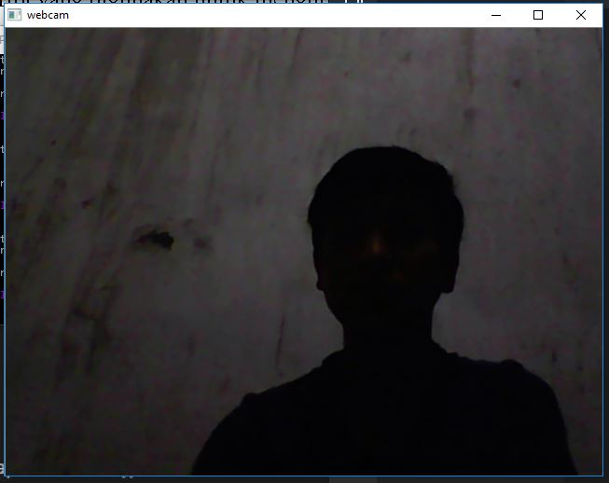 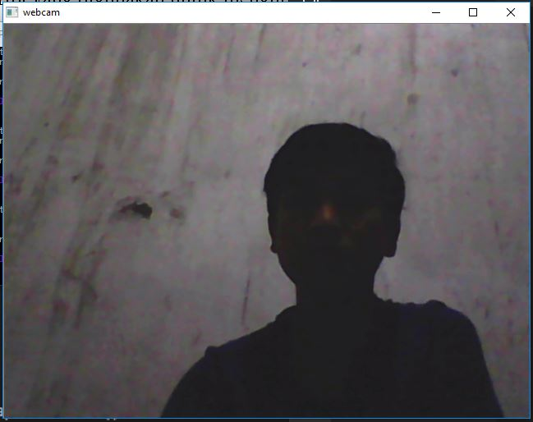

Gambar normal Gambar dengan kontras yang lebih cerah